Консультация для родителей
«Истоки агрессивного поведения»
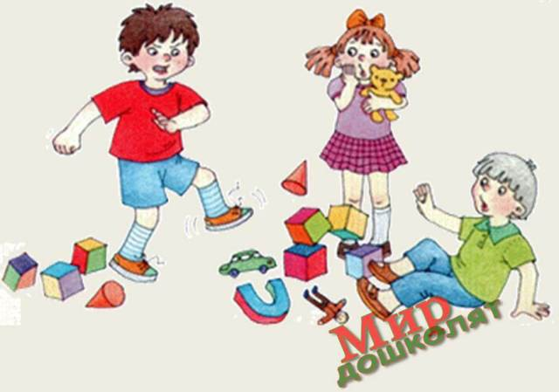
Вспышки ярости с элементами агрессивного поведения впервые наблюдаются тогда, когда желания ребёнка по какой-то причине не выполняются. Препятствием к выполнению желания обычно служит запрет или ограничение со стороны взрослого, а также соперничество между детьми. Только малая часть желаний может быть осуществлена без неприятных последствий для самого ребёнка и для взрослого. Во всех остальных случаях прихоти ребёнка ограничены и появляется реальная возможность конфликта. Как себя вести в такой ситуации?
Попробуйте перевести активность ребёнка в другое русло. Предложите ему какую-либо игру, отвлеките от предмета желания. Учитывая неустойчивость детского внимания, это довольно просто. Если такой подход не срабатывает и конфликт повторяется снова и снова, следует разбирать его более глубоко. Корни этого явления следует искать в индивидуальных особенностях каждого ребёнка. Большое значение для проявления агрессии в дошкольном возрасте имеет популярность ребёнка в среде сверстников. Не имея адекватных средств общения, ребёнок кулаками стремится занять лидерское положение, отнять игрушку, занять более удобное место.
Для этого имеют значение: развитие речи, интеллектуальное развитие, физическое развитие, ловкость в определённых видах деятельности. Но доминирующим будет то, насколько ребёнок овладел навыками игры, как он умеет делиться игрушками, придумать сюжет, организовать игру, распределить роли. Самая интересная причина в том, что драка для здоровых детей - форма развлечения. Таким образом, агрессивность может быть средством переживаний, связанных с обидой, ущемлённым самолюбием. Внимание и терпение со стороны взрослого - обязательное условие успеха.
- Запрет и повышение голоса - неэффективные способы преодоления агрессии.
- Не бить за драку! Пример заразителен.
- Не внушать ребёнку, что он плохой. Внушение только позитивное.
- Помогите договориться им так, чтобы обе стороны остались довольны.
- Научите ребёнка присоединяться к играющей компании.
- Научите детей меняться играми и ролями.
- Приучите детей к вежливому обращению друг к другу.
- Поощрение должно быть равным или большим, чем порицание.
- Научите жалеть другого и просить прощения (пригодятся все вежливые слова)
«Бить или не бить?» Следует ли учить ребёнка давать сдачи в детском саду?
Научить ребёнка давать сдачи обидчику - самое простое решение для родителей. Но это и самый неоднозначный способ решить конфликт двоих малышей. Задаются этим вопросом многие поколения родителей и детей. Время и реалии диктуют свои правила, моральные принципы. В обиход незаметно входит ненормативная лексика. На экранах насилие и грубость. Но наша задача - воспитать, прежде всего хорошего, порядочного человека, сына или дочь, будущих отца и мать, граждан своей страны.
Для робкого и доброго ребёнка ударить кого-то - значит преступить своеобразный психологический барьер, за которым возможно жестокое отношение к живому существу. Но и не давать никакого отпора - поставить себя в положение слабого.
Для активного и живого малыша, для ребёнка, склонного к агрессивным реакциям, такой жест может быть игрой или импульсивным действием. И это действие перерастает в привычную реакцию на других, т. е. ребёнок начинает бить сверстников без сожаления и без разбора.
Это две крайние степени, когда необходимо вмешательство педагога, психолога. Коррекция поведения требует времени и заключается в гармонизации детской личности. Робкому нужна поддержка, шустрому - игры, упражнения для релаксации и осмысления своих желаний и их последствий.
Наш ответ на вопрос в золотой середине. Постарайтесь научить вашего малыша главному: БИТЬ ДРУГОГО ЧЕЛОВЕКА - ПЛОХО! Если кто-то нарушает это правило, его ждёт всеобщее порицание.
При конфликтах есть несколько вариантов действий, и физический отпор (драка) - самый последний аргумент, не всегда действенный.
- Можно обратиться за помощью к взрослому;
- Можно заняться другим видом деятельности или отойти от обидчика (часто более спокойные дети тянутся к активным задирам);
- Чётко и ясно объяснить грубияну: так делают плохие;
- Вежливые слова и извинения обидчика возвращают детей в русло игры.
Это только некоторые советы, ваша вариативность для ребёнка будет только на пользу. Помните: малыши легко ссорятся, быстро мирятся и забывают обиду. Задача взрослого вовремя скорректировать разгорающийся конфликт, не допустить драки. Смотрите на индивидуальные особенности своего ребёнка, постоянно общайтесь с ним. Ваш кроха - самый лучший и замечательный, но критический подход к ребёнку - обязателен. Иначе этот «бумеранг» в будущем заденет и вас.
Сочувствие, взаимопомощь и похвала сделают больше, чем наказание.
Любите ваших детей!
Консультацию подготовил воспитатель Филичева О. Н. , основываясь на материал сайта http://doshvozrast.ru/rabrod/konsultacrod133.htm

